오바마의 인도 방문이 가져올 나비효과:
전략적 대결구도 강화와 지역 중소 국가의 딜레마

아산정책연구원 연구위원 이재현

오바마 미국 대통령이 1월 25일부터 3일간 인도를 방문한다. 이 방문이 단순하게 미국과 인도 양국 관계에만 의미가 있다면 크게 관심을 갖지 않아도 된다. 그런데 한번 더 생각해보면 이 단순한 방문의 배경에 미국, 일본, 호주, 인도, 중국과 아세안, 한국까지 모두 포함되는 그림이 깔려 있을 수 있다. 간단히 말해 이번 방문으로 미국-일본-호주-인도를 잊는 전략적 협력의 그림이 공고화 된다. 물론 이 전략적 연대의 반대편에는 중국이 서 있다. 중국과 미국이 이끄는 편대 사이에 어정쩡하게 한국과 아세안이 끼어 있다.
오바마의 탈도 많고 말도 많았던 피봇 정책이 우여곡절을 거쳐 미국-일본-호주-인도를 잇는 전략적 연대로 귀결되어가는 듯하다. 필자는 이런 가능성을 계속 강조해 왔다. 피봇 정책 초기 신다자주의, 경제적 관여는 이제 중요한 요소가 아니다. 결국 호주, 일본이라는 동맹국 두 국가와 잠재적 강대국 인도를 묶어 그림을 완성하려는 듯하다. 물론 타겟은 중국이라고 해야 할 것이다. 중국을 무력화 시키겠다는 의도는 아닐 것이다. 피봇 정책이 대 중국 봉쇄가 아니라고 부인할 때 미국이 의미하는 바는 “중국을 무력화시키는 정도까지 갈 생각은 없다”로 해석되어야 한다. 다만 통제된 범위 내에서 중국이 성장하고 제한적으로 영향력을 키울 수 있도록 안전장치와 견제는 하겠다는 의도이다.
이 봉쇄망 안에서 일본과 호주는 비교적 예측 가능한 변수다. 둘 다 동맹 국가이면서 초기부터 미국의 피봇 정책을 적극 지지해왔다. 특히 일본의 경우 강력한 반중 외교정책 노선을 가지고 있으므로 협력하기 좋은 상대이다. 대략 2013년 이후부터 일본과 호주는 사실상 동아시아에서 미국의 피봇정책을 대리 수행하고 있다. 집단적 자위권을 얻은 일본은 미국을 대신해서 베트남과 필리핀 등 동남아 국가에 반 중국 공세를 퍼부어 왔다. 호주는 이런 일본과 미국, 그리고 멀리 인도까지 간접적으로 잇는 가교 역할을 많이 해왔다. 한때 아태 지역에서 미국의 부관(deputy sheriff) 역할을 자처했던 호주다.
<지난 4년간 미국, 호주, 일본, 인도 정상간 만남>

국가 | 장소 | 일시
미국-호주 | 미국 | 2011.3.6-8
 |  | 2014.6.12-15
 | 호주 | 2011.16-17
 |  | 2014.11.15-16
미국-일본 | 미국 | 2013.2.22.-24
 | 일본 | 2010.11
 |  | 2014.4.23-25
미국-인도 | 미국 | 2014.9.29-30
 | 인도 | 2010.11.6-8
 |  | 2015.1.25-27
호주-일본 | 호주 | 2014.7.7-10
 | 일본 | 2014.4.7-8
호주-인도 | 호주 | 2014.11.15-16
 | 인도 | 2012.10
 |  | 2014.9.4-5
일본-인도 | 인도 | 2014.1.25-27
 | 일본 | 2014.8.28-9.3
지난 4년 정상간 방문 수 |  | 17회

불확실한 변수는 인도였다. 인도는 자신이 아무리 노력해도 결국 미국은 중국을 선택할 것이라는 미국에 대한 불신을 가질 수 있다. 결국 인도보다는 중국이 한발 앞서 있고, 지역 질서를 결정할 파트너로 인도보다는 중국이 미국에게 매력적일지 모른다는 인식이다. 반면 미국은 인도의 대외정책 노선, 특히 동일한 가치를 위한 협력보다 인도의 전략적 자율성이 최대 외교정책 목표인 인도를 100% 신뢰할 수 없었다. 다시 말해 인도가 미국 편에 설 것인가를 신뢰할 수 없었던 것이다.
최근 모디 총리의 아태 지역 정책을 요약한 ‘인도-태평양 지역 (Indo-Pacific Region)’이라는 표현이 자주 등장한다. 몇 년전 힐러리 클린턴이 국무장관 시절 피봇정책을 이야기 할 때 썼던 인도-태평양(Indo-Pacific), 그리고 그 후 호주 정부가 강조했던 인도-태평양 개념과 맞닿아 있다. 물론 모디(Modi) 정부는 적극적 외교를 할 뿐 인도가 미국 편에 서는 것은 아니라고 할 것이다. 그럼에도 불구하고 호주, 일본, 미국의 연합에 인도를 끌어들이기 위한 노력이 이제 가시적 성과를 내는 듯하다.
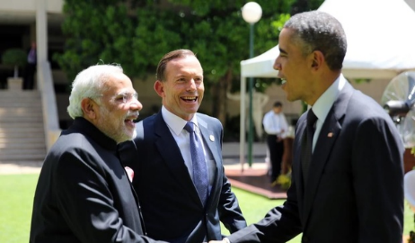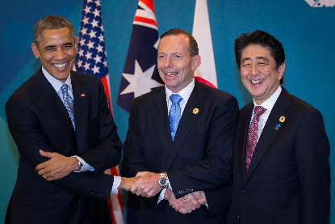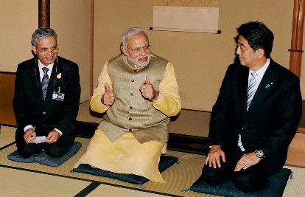
<좌로부터 2014년 G20 회의에서 미국 오바마 대통령, 호주 애벗 총리, 일본 아베 총리/2014년 G20 회의에서 인도 모디 총리, 호주 애벗 총리, 미국 오바마 대통령/마지막으로 2014년 인도 모디 총리의 방일에서 모디 총리와 아베 총리>

반면 중국은 대략 2013년부터 노선을 바꾸어 미국의 사실상 봉쇄정책에 대해서는 구두 항의만 하고 있다. 대신 시간을 벗삼아 중국의 노선을 꾸준히 추구하고 있는 듯하다. 시간은 중국 편이라는 뜻이다. 육상 실크로드와 해상실크로드를 포괄하는 일대일로 정책으로 동남아와 서남아 그리고 아프리카, 중앙아시아, 유럽까지 잇는 활로를 소리 없이 개척하고 있다. 그런 시도는 아시아인프라투자은행(AIIB), 그리고 시진핑은 아시아 신(新)안보아키텍처 등 다자주의 구상과 함께 간다. 가급적 많은 아시아 국가들을 이런 중국적 다자주의 틀에 포함시켜 세력의 토대를 다지는 것이다.
그리고 지역적으로는 일차로 동남아 국가들에 집중하고 있다. 동남아는 단순하게 중국의 해상 출구, 경제적 협력 대상만이 아니다. 중국을 중심으로 아시아 지도를 놓고 보면 동북아는 오히려 변방이다. 대신에 동남아는 중국의 한 가운데를 떠받치고 있거나 중국의 한가운데로 치고 들어 올 수 있는,지정학적으로 보다 중요한 지역이다. 중국이 동남아에서 미국에 승리하지 못한다면 다른 어느 지역에서도 미국과의 경쟁에서 이길 수 없다. 이런 연유로 중국의 주변부 정책의 가장 핵심에는 동남아 국가들이 있고, 이 국가들로부터 신뢰를 얻는 문제는 중국의 사활적 이익이 된다.
아태 지역의 강대국들이 이런 합종연횡을 하고 있을 때 여기에 사실상 포함되지 않은 아세안과 한국은 계속 어정쩡한 방관자로, 구경꾼으로 남아 있어야 하는가? 지금의 상황이 지속된다고 가정하자. 잘되면 한국과 아세안 (아마 몽골까지)은 강대국으로부터 구애를 받을 수 있다. 우리 편에 들어오라는 구애 말이다. 잘못되면 한국과 아세안은 이런 강대국 게임의 희생자가 되거나 전리품으로 전락할지 모른다. 앞서 언급한 강대국 경쟁 구도에서 한국이 독자적으로 큰 전략적 무게를 가지기는 어려울 것이다. 그렇다고 해서 중국이나 미국 쪽으로 쉽게 우리의 입장을 선택해버릴 수도 없다.
이런 딜레마는 아세안 국가들도 마찬가지일 것이다. 중국으로부터 구애를 받고 있는 아세안은 중국 편으로 투항해버릴 수 있다. 하지만 이는 아세안의 전략적 자율성을 완전히 상실하게 되는 결과를 가져온다. 미국 쪽도 아세안의 선택이 될 수는 없다. 어느 한편으로 딸려 들어가는 순간 아세안이라는 집합이 가진 수의 힘 (10개국의 연합이라는)이 완전히 무력화 된다. 2013년 필자가 이런 강대국 간의 전략적 대립이라는 구도를 처음 생각했을 때는 단순 가능성이었다. 그런데 시간이 지나면서 이런 단순 가능성은 더욱 구체적 모습으로 다가 오고 있다. 마냥 구경만 해서는 안될 것이다.

이미 필자는 2013년과 2014년 글에서 이 가능성에 대해서 계속 언급해왔다. “A 2+2 for the Future: The First Korea-Australia Foreign and Defence Ministers’ Meeting” Issue Brief. 2013과 “남중국해 갈등과 일본의 집단자위권을 통해 본 아태 지역의 전략 상황: 불확실성에서 불안정성으로” Issue Brief. 2014. 아산정책연구원.
James Grubel. 2003. “Bush’s sheriff comment causes a stir”. The Age. 17 October.

